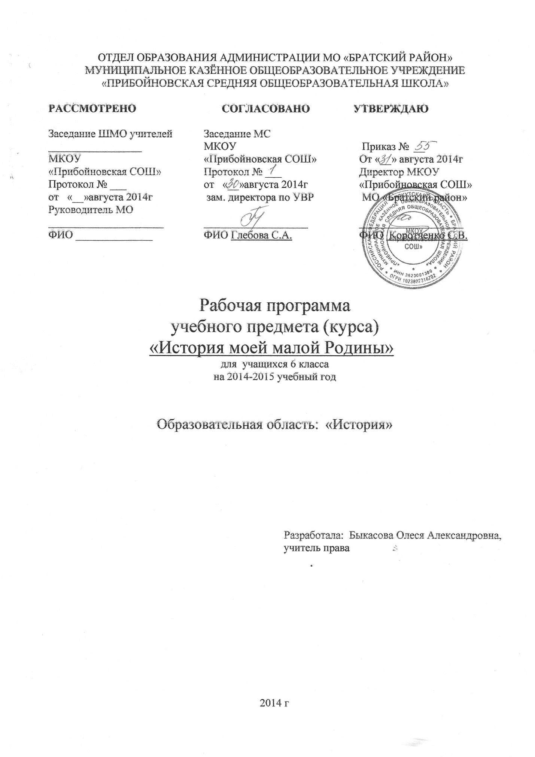

Пояснительная записка.
Авторская адаптационная педагогическая разработка факультативного курса «История моей малой Родины» составлена на основе авторской программы учителя истории Сумзиной О. А, муниципальное бюджетное учреждение средняя общеобразовательная школа №2 Р. П. Тумботино.
Одной из задач системы образования является задача воспитания личности, готовой к жизни в изменяющемся мире. От педагогов во многом зависит, смогут ли дети радостно, содержательно провести период детства на своей родной земле и самореализоваться в будущем. Чтобы научиться жить в постоянно меняющихся условиях окружающего мира.
Преподавание курса в 6 классе направлено на изучение своей семьи и составление родословной; исследование истории своего поселка. Программа исходит из того, что история семьи, история малой родины и история России это единый процесс, который связан между собой определенной преемственностью. Изучая историю своего поселка, составляя родословную своей семьи, учащиеся узнают, какую роль играли их предки в устройстве государства Российского. Историческое краеведение в школе является одним из источников знаний о родном крае, воспитания любви к нему и формирования патриотизма. Объектами изучения являются семья, земляки, населенный пункт, школа, а также сбор краеведческого материала для школьного музея.
Курс имеет как теоретическую, так и практическую направленность. Он включает в себя знакомство с основными понятиями и категориями генеалогии, теорию и практику составления родословных таблиц, изучение специфических особенностей методов сбора информации и её анализа. Материал программы содержит формулировки, позволяющие привлечь внимание школьников к таким понятиям, как честь, долг, благородство, милосердие, служение Отечеству. Рассмотрение круга определенных вопросов позволит подвести учащихся к пониманию важности духовности, как гуманистической ценности, приобщить их к опыту духовной и культурной жизни предшествующих поколений, поможет им уяснить собственные идеалы, определить лично значимые ориентиры. Курс направлен на то, чтобы ученик проживал историю своей малой Родины. Программа определяет главный способ самоорганизации ученика – поиск, научно-исследовательскую работу, создание проектов.
Новизна, актуальность и педагогическая целесообразность программы.
Новизна программы заключается:
- в раскрытии одного из возможных подходов к созданию условий, способствующих дальнейшему возрождению и сохранению культурно-исторического потенциала села и региона, формированию у детей эмоционально-ценностного отношения к памятникам истории и культуры малой Родины;
- создании целостной системы элементов педагогической работы со школьниками, нацеленной на развитие основ патриотического самосознания личности; предложении практического использования методики «исследовательского обучения» в качестве средства развития устойчивого интереса к познанию культурно-исторического наследия родного края, а также способности самостоятельно добывать и творчески применять знания;
В настоящее время разработка научно обоснованных концептуальных подходов к организации патриотического воспитания является актуальной проблемой. Недавние преобразования в стране сопровождались изменениями в социально- экономической, политической и духовной сферах общества. Снизился воспитательный потенциал российской культуры, искусства, образования как важнейших факторов формирования патриотизма. При этом также не всегда в пропаганде патриотических идей и ценностей соблюдается принцип учёта региональных условий, характеризующихся любовью к родному краю, селе, что особенно значимо для детей школьного возраста. Основные тенденции модернизации содержания образования определили важность развития способности детей самостоятельно приобретать и применять знания, что способствует дальнейшему формированию личности.
Патриотизм проявляется в поступках и деятельности человека на протяжении всей его жизни. Зарождаясь из любви к своей малой Родине, патриотические чувства, пройдя целый этап на пути своей зрелости, поднимаются до уровня патриотического самовоспитания. Умение самостоятельно добывать и применять знания, навыки исследовательского поведения требуются от современного человека в самых разных сферах жизни. Патриотические чувства, формирующиеся у ребёнка путём активного, самостоятельного исследовательского поиска, способствуют развитию личности, готовой к самоопределению и самореализации в постоянно изменяющихся условиях окружающего мира.
Цель курса: Формирование у учащихся целостного представления о родном крае, его месте в истории Отечества, о судьбах своих земляков, об основных этапах составления родословной.
Задачи:
• познакомить учащихся с методическими приемами написания истории семьи и истории своего края;
• способствовать развитию интереса к занятию самостоятельным исследованием;
• повышать мотивацию краеведческой деятельности за счет нетрадиционных форм подачи материала и деятельности самих учащихся;
• воспитывать патриотизм, гражданскую ответственность, гуманизм, уважительное отношение к своему прошлому и других народов.
Формы занятий
Деловые игры, практические занятия, семинары-дискуссии и «круглые столы», групповое проектирование. Изучение тем курса делает необходимым широкое использование материалов СМИ, в том числе и заложенных в Интернете.
Требования к уровню подготовки учащихся.
В процессе изучения курса учащиеся знают /понимают:
- Основные факты, процессы и явления, характеризующие целостность истории родного края и истории Отечества;
- историю своего поселка, основные предприятия, интересных и достойных людей поселка;
- профессии членов своей семьи, историю своей семьи;
- основные правила охраны природы, лекарственные растения края, растения и животных, занесённых в Красную Книгу.
- приемы составления генеалогического древа, семейного герба и написания истории своего поселка.
умеют:
- вести диалог по заданной теме;
- описывать впечатления после экскурсии;
- фиксировать свои наблюдения, делать выводы, применять полученную информацию при общении.
Формы контроля
- Текущий контроль осуществляется по участию в дискуссиях.
- Промежуточный контроль не предусмотрен.
- Итоговый контроль – выполнение проектов.

Критерии и нормы оценки знаний, умений и способов деятельности обучающихся
- Факультативный курс преподаётся в системе безотметочного обучения.
- Объектами внешнего контроля являются следующие показатели:
- - активность и самостоятельность обучающихся в процессе занятий;
- - посещаемость занятий обучающимися.

Место курса в учебном плане.
Курс предназначена для учащихся 6 класса. Согласно учебному плану на занятия в 6 классе отведено 35 часов, 1 час в неделю.

Содержание программы учебного курса.
Вводное занятие. Задачи и особенности курса. Принятие правил работы.
Раздел 1. Россия – родина моя – 6 часов.
История Иркутской области– часть истории России. Знакомство с государственными символами страны. Гербы городов Иркутской области. Составление эскиза герба поселка Прибойного. Знакомство с основными геральдическими правилами. История Иркутской области в древности. Основание Прибойного. Занятия наших предков на Иркутской земле.
Раздел 2. Ответственность перед родом - 5 часов.
Пишем родословную - 1 ч. Понятие генеалогия, История развития науки генеалогия. Древо рода. Начало изучения истории семьи. Родословная таблица. Установление личности, имени, фамилий прямых предков, корни семьи. Устные и письменные источники. Сбор источников. Использование технических средств для сбора источников. Жизнеописания, Дневники великих людей. Таинство рода. Память рода - родовая память. Семейные реликвии. Право старшинства. Родословная вглубь и вширь. Родственные связи. Понятия – отец, мать, дедушка, бабушка, теща, тесть, сватья, сват, невестка. Линия восходящая, линия нисходящая. Кровное родство. Способ исчисления степеней родства. Духовное родство.
Раздел 3. На службе Отечеству – 10 часов
Значение военно-патриотической работы. Славные подвиги наших земляков на службе Отечеству. Участники Великой Отечественной войн – наши земляки. Знакомство с биографиями. Изучение и охрана памятников имеющихся в поселке. Книга памяти. Наши земляки на службе Отечеству. Выявление земляков находящихся на военной службе. Встреча с военнослужащими. Практическая работа - подготовка проектов «Военная летопись нашей семьи».
Раздел 3. История малой Родины - 10 часов.
Краеведческие сведения о прошлом своей местности. Выявление информации о первых жителях, первых строениях, промышленных объектах. Систематизированный вопросник по сбору материала о поселке, деревне. Сбор источников, материала. Поселок в разные периоды истории. Выявление участников исторических событий. Быт. Первые сооружения. Название улиц, происхождение названий. Время и обстоятельства построения различных общественных зданий отражающих историю поселка. Сбор материала о местных людях прошлого. Почетные труженики производства. Знатные люди. Культурное развитие сельчан. Сбор поговорок, пословиц, прибауток. Поселок сегодня - 1 ч. Как живут люди сегодня. Где работают. Как проводят досуг. Развитие поселка.
Итоговые занятия: обобщение, защита проектов «История посёлка в истории моей семьи».

Календарно – тематическое планирование
№ П/П | ДАТА |  | ТЕМА ЗАНЯТИЯ | КОЛ-ВО ЧАСОВ | ВИД КОНТРОЛЯ
№ П/П | П | Ф | ТЕМА ЗАНЯТИЯ | КОЛ-ВО ЧАСОВ | ВИД КОНТРОЛЯ
1 | 6.09 |  | Введение. Россия – родина моя | 1 | беседа
2 | 13.09 |  | Символы государства РФ: герб, гимн, флаг | 1 | беседа
3 | 20.09 |  | Символы малой родины | 1 | беседа
4 | 27.09 |  | Иркутская область – частица России | 1 | беседа
5 | 4.10 |  | Посёлки Иркутской области. | 1 | беседа
6 | 11.10 |  | Мой родной посёлок. | 1 | беседа
7 | 18.10 |  | Я - ученик. История учёбы в школе | 1 | беседа
8 | 25.10 |  | Родной дом и семья | 1 | беседа
9 | 1.11 |  | Традиции семьи | 1 | беседа
10 | 15.11 |  | Как жили наши предки. | 1 | беседа
11 | 22.11 |  | Какие дома строили в старину | 1 | беседа
12 | 29.11 |  | Каким был в старину огород? | 1 | беседа
13 | 6.12 |  | Какой была одежда жителей нашего села в старину? | 1 | беседа
14 | 13.12 |  | Чем в старину играли крестьянские дети? | 1 | беседа
15 | 20.12 |  | «Что было у крестьянина во дворе? | 1 | беседа
16 | 27.12 |  | Какие обычаи и праздники отмечали и отмечают жители нашего села? | 1 | беседа
17 | 17.01 |  | Генеалогическое древо семьи | 1 | беседа
18 | 24.01 |  | Поселок в годы Великой Отечественной войны. | 1 | беседа
19 | 31.01 |  | Дети войны. Труженики тыла | 1 | беседа
20 - 22 | 7.02-14.02 |  | Проект «Военная летопись нашей семьи». | 2 | беседа
23 | 21.02 |  | Братская ГЭС. История создания. | 1 | беседа
24 | 28.02 |  | Озеро Байкал-жемчужина нашего края. | 1 | беседа
25 | 7.03 |  | Памятники истории и культуры Приангарья | 1 | беседа
26 | 14.03 |  | Охраняемые места Приангарья. | 1 | беседа
27 | 21.03 |  | Знаменитые земляки. | 1 | беседа
28 | 4.04 |  | Выпускники, которыми гордиться наша школа | 1 | беседа
29 | 11.04 |  | Из истории школы на территории посёлка. | 1 | беседа
30 -31 | 18.04  25.04 |  | Современная жизнь села: люди и  занятия | 2 | беседа
32 | 2.05 |  | Подготовка к проектам: экскурсия  в поселковую библиотеку | 1 | итоговый
33-34 | 8.05  16.05 |  | Итоговые занятия: обобщение, защита проектов «История посёлка в истории моей семьи» | 2 | итоговый
35 | 23.05 |  | Обобщающий урок | 1 | итоговый

Список литературы:
- Нечкина М. В. Декабристы – М: Наука, 1993
- Жуковская Р. И., Виноградова Н. Ф. Родной край – М: Просвещение, 1990
- Дулов А.В. Памятники истории и культуры Приангарья.- Иркутск: Восточно-Сибирское книжное издательство, 1990
- Брянский В.П, Устинов С.К. Байкальская сторона.- Иркутск: Восточно-Сибирское книжное издательство, 1990
- В.М Бояркин. География Иркутской области.- Иркутск, 2000
- А.П. Косых, В.Н. Панов. История Иркутской области.- Иркутск: Восточно-Сибирское книжное издательство, 1998
- Материалы семейных архивов.

